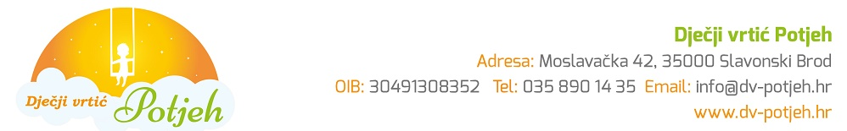

KLASA: 400-02/18-01/4
URBROJ: 2178/01-35-01-19-1

DJEČJI VRTIĆ POTJEH-PLAN NABAVE 2020.G.

U Slavonskom Brodu, 18. prosinac 2019.g.

